Naznačené čáry pečlivě obtáhni.

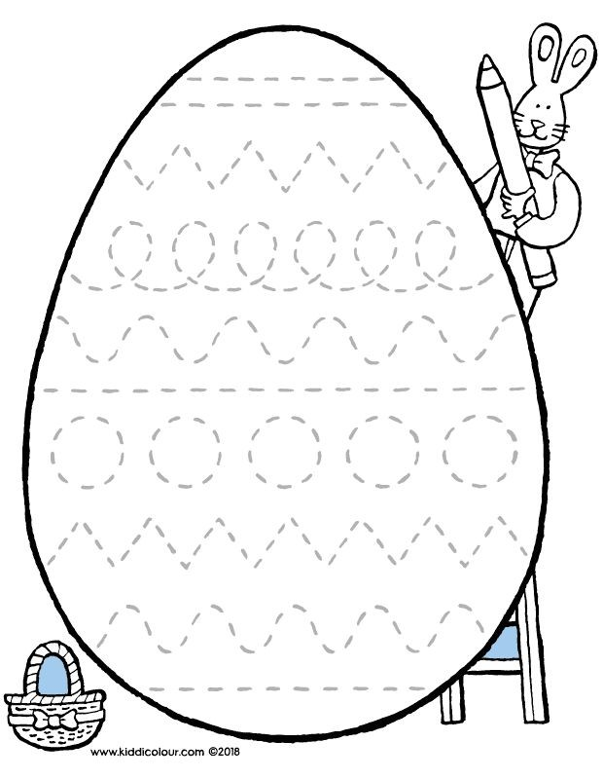

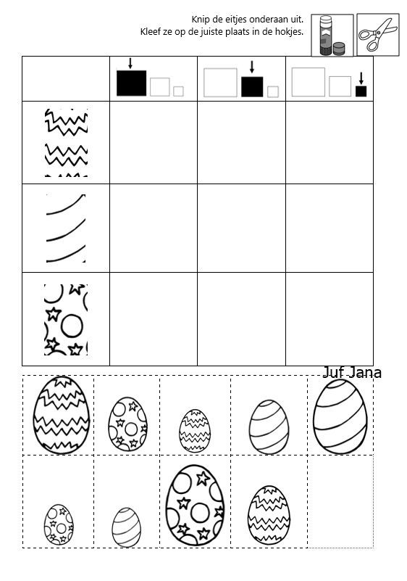
Přiřaď jednotlivá vajíčka podle velikosti a zdobení.
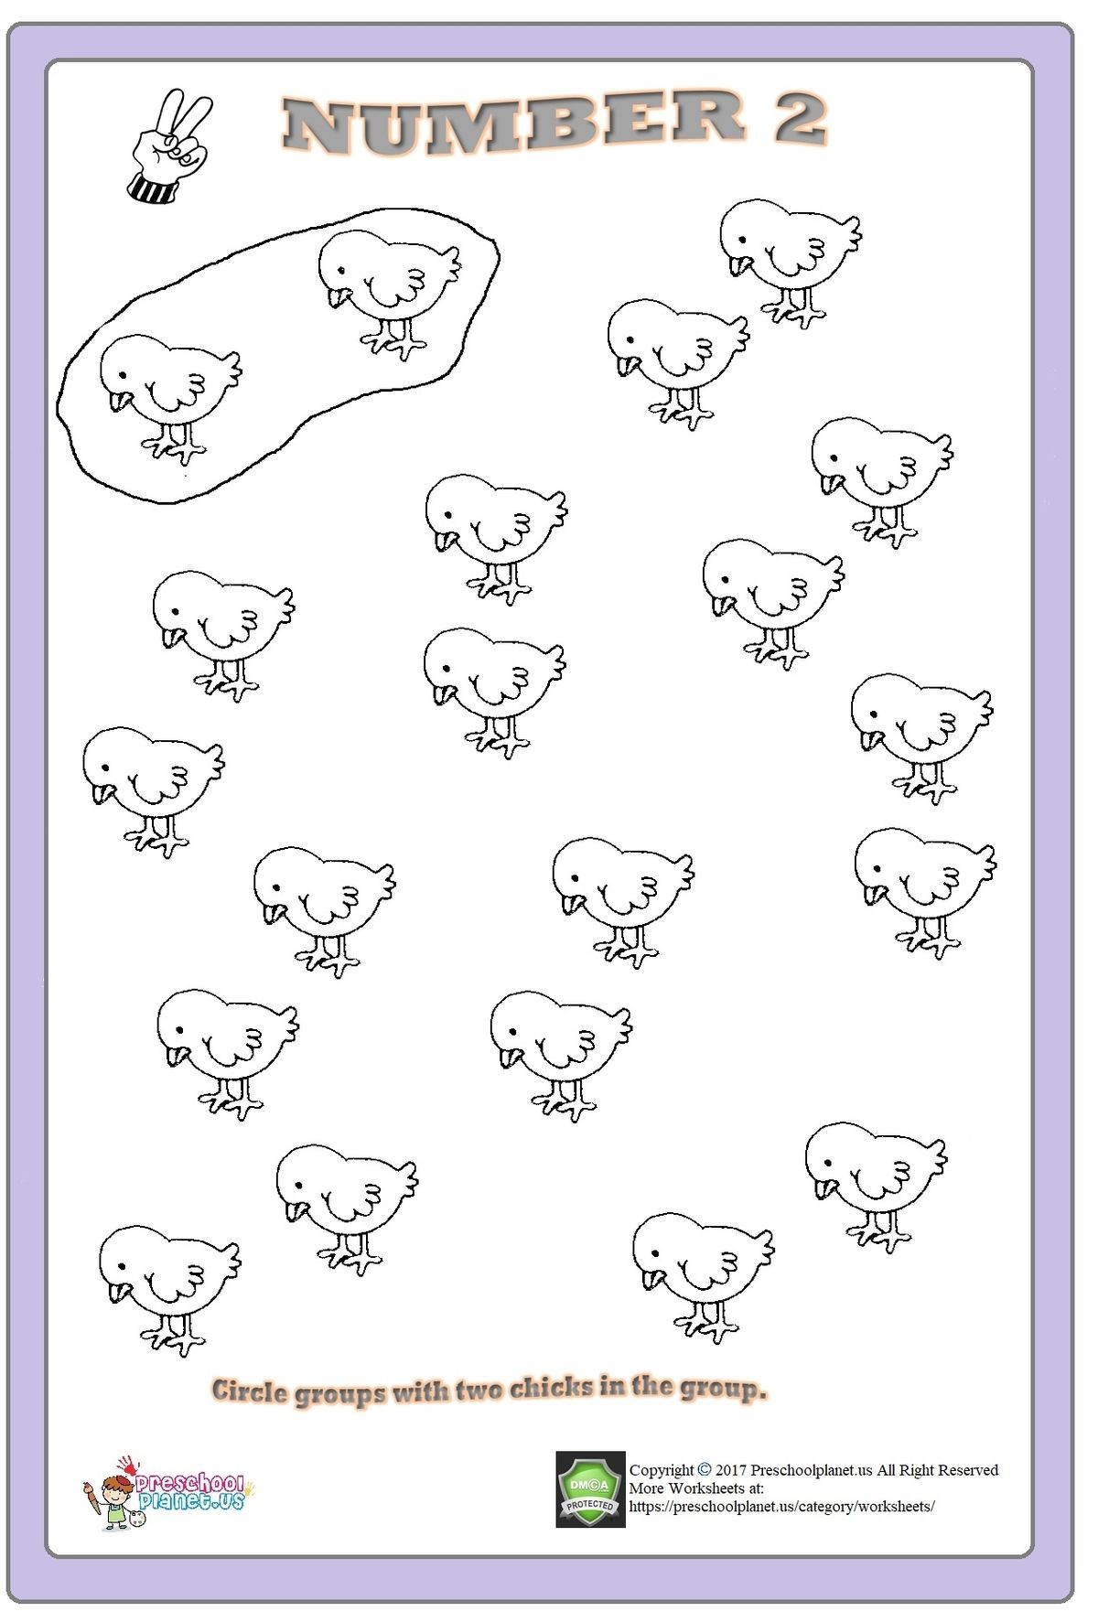

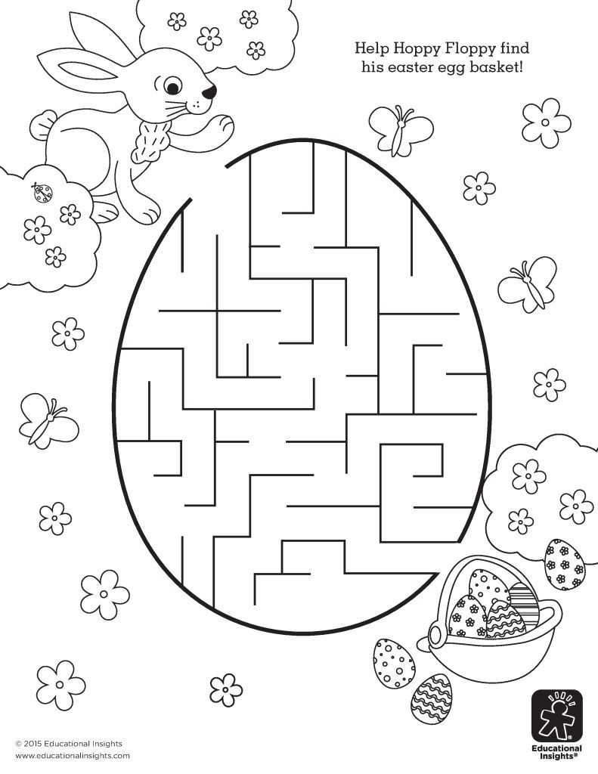
Pomoz zajíčkovi najít cestu ke kraslicím.

